**Бегущие огни на стоп-сигнал для автомобиля.**

Предлагаю Вашему вниманию схему бегущих огней, которая может использоваться как стоп-сигнал в автомобиле при соответствующей комбинации светодиодов. Схема не содержит дифицитных деталей и может быть собрана за короткое время.

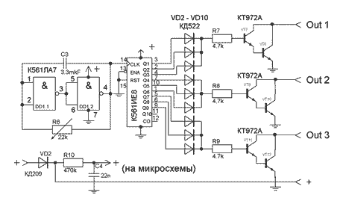

К выходам Out1 - Out3 подключаются гирлянды, состоящие из светодиодов. Количество сведодиодов в гирлянде зависит от напряжения питания (при 3В можно подключать один светодиод). При питании схемы от аккумулятора 12В и использовании большого числа светодиодов составные транзисторы КТ972А необходимо установить на радиаторы. Транзистор КТ972А может быть заменен на пару транзисторов, первый из которых маломощный, например КТ315, а второй мощный, например КТ815 и т.п.

На элементах DD1.1 и DD1.2 собран генератор, который подает импульсы на счетный вход микросхемы-счетчика К561ИЕ8. На выходах микросхемы появляются поочередно импульсы, которые открывают транзисторы. Пару С3 и R6 можно подобрать в любой комбинации, но при этом необходимо учесть, что сопротивление резистора R6 должно быть не менее 1кОм.

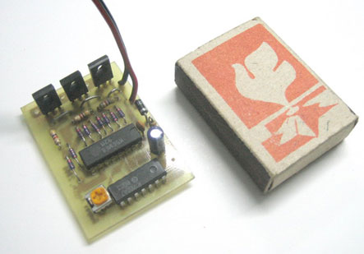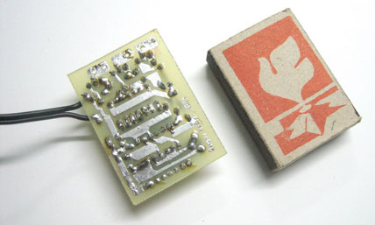Вот так выглядят собранные мной бегущие огни:

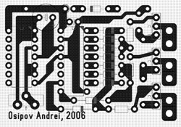Вы можете придумать свой чертеж печатной платы. Но если Вас устраивает мой (см.ниже), то Вы можете скачать файл [begog.lay](http://www.firmakovalev.ru/avto/begog.lay), сделанный в программе Sprint-Layout 4.0.

Обращаю Ваше внимание на то, что программу можно скачать в разделе [ПРОГРАММЫ](http://www.firmakovalev.ru/index7166.php?section=programs.php) данного сайта.